**PRACOVNÍ LIST – CHOVATELSTVÍ**

1. Máš nějakého domácího mazlíčka?

|  |  |
| --- | --- |
| **ANO** | **NE** |
| **JAKÉHO?** | **PROČ NEMÁŠ?** |
| **KDO SE O NĚJ NEJVÍC STARÁ? PROČ?** | **KDYBY SIS MOHL NĚJAKÉHO DOMŮ POŘÍDIT, JAKÝ BY TO BYL? PROČ?** |
| **MÁŠ NĚJAKOU DOBROU RADU PRO DALŠÍ CHOVATELE?** | **NA CO BUDE POTŘEBA DÁVAT NEJVÍC POZOR?** |

1. 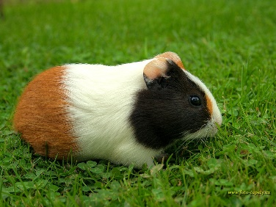Spoj zvíře s jeho potravou

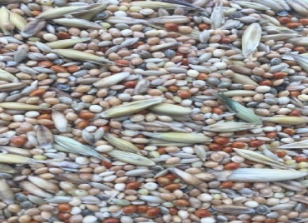

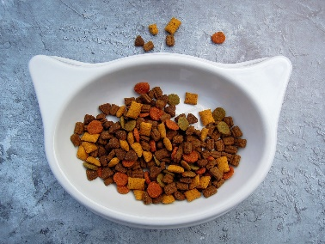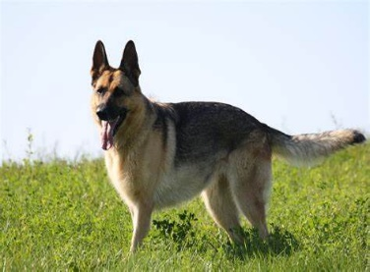

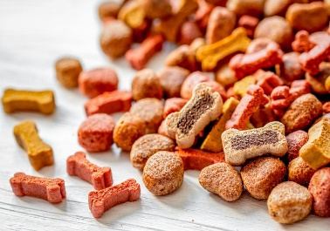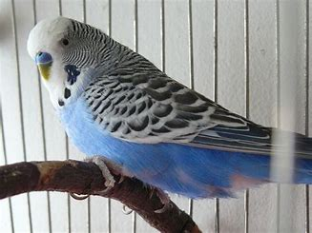

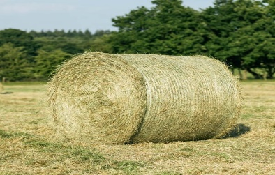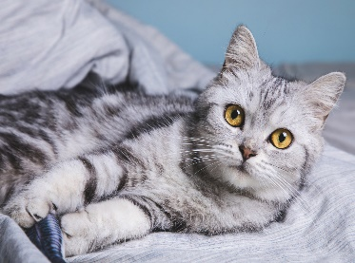

1. Vylušti čtyřsměrku - vypiš alespoň 5 zvířat, která najdeš, na řádky dole.

|  |  |  |  |  |  |  |  |  |  |
| --- | --- | --- | --- | --- | --- | --- | --- | --- | --- |
| P | Q | Ú | K | A | D | O | E | A | L |
| E | Č | R | O | M | O | D | N | T | E |
| S | P | R | Č | I | L | B | A | S | Z |
| X | C | E | K | I | H | N | V | K | O |
| N | V | M | A | N | D | U | L | K | A |
| B | K | R | Á | L | Í | K | E | R | A |
| V | D | F | N | K | L | O | Ž | E | W |

_____________________________________________________________________________________________________________________________________________________________________________________________________________________________________________________________________

1. Napiš, co ses dozvěděl při prezentaci mazlíčků.

|  |  |
| --- | --- |
| **CO TĚ PŘEKVAPILO, ZAUJALO** | **COS DÁVNO VĚDĚL** |
| **Z ČEHO JSI V ŠOKU, ZKLAMANÝ** | **CO TI CHYBĚLO** |